*Муниципальное казенное дошкольное образовательное учреждение «Детский сад «Родничок» с. Ботлих*

**Занятие - игра с детьми 5-6 лет**

**Тема: *«Как мы умеем помогать»***

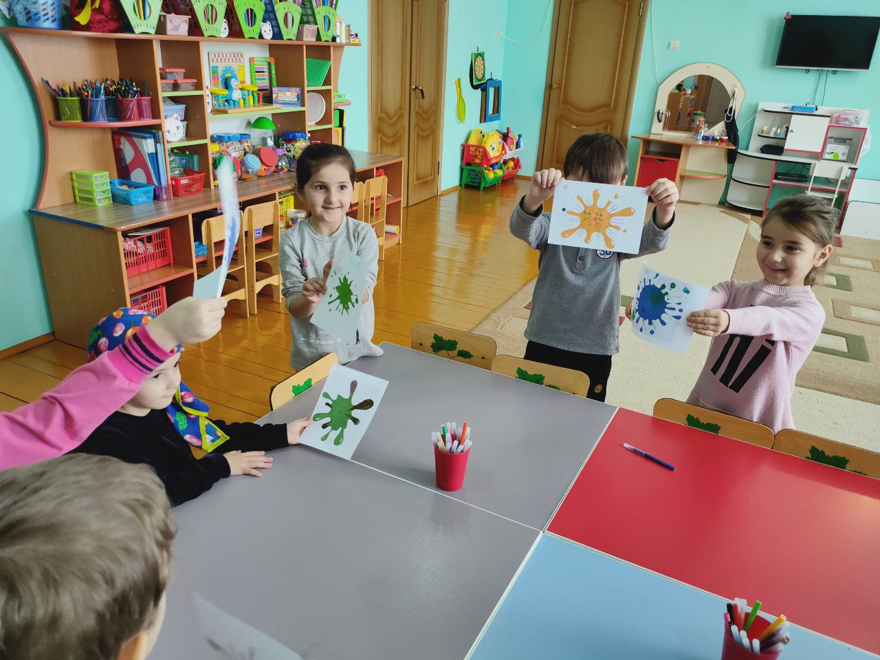

**Цель:** эмоциональное сближение детей и совершенствование умения откровенно выражать свои чувства, умение говорить добрые слова и пожелания, а также умение проявлять сопереживание.

**Материал:** волшебная палочка, бабочка, магнитофон, листы бумаги с изображением клякс.

**Ход занятия.**

**Воспитатель:** Здравствуйте ребята! Я очень рада вас всех видеть. Сейчас мы поприветствуем друг друга. Но приветствовать мы будем не словами, а с помощью рук. Закройте глаза. Я дотронусь до того, кто сидит справа от меня. Он примет моё приветствие и точно также передаст его соседу – дотронется до него. И так далее, пока моё приветствие опять ко мне не вернётся, только уже, с другой стороны. Замечательно! А сейчас мы проведём игру «Похвали соседа».

**Дети:** Каждый ребёнок хвалит своего соседа справа, последний хвалит психолога.

**Воспитатель:** Молодцы ребята! Вы очень старались хвалить своего соседа, и за это я, с помощью этой волшебной палочки перенесу вас на бал, где много бабочек, стрекоз, жуков, комариков и других насекомых.

*(Психолог взмахивает волшебной палочкой, и дети под волшебную музыку переносятся в сказочную страну.)*

**Воспитатель:** Ой ребята! А кто это у нас на земле лежит?

**Дети:** Это бабочка!

**Воспитатель:** Да, действительно это бабочка. Но почему же она не летает? А давайте подойдём к ней и посмотрим, может ей нужна наша помощь. *(Дети вместе с психологом подходят к бабочке, психолог берёт её в руки).* Ребята да у неё крылышко поломано. Давайте поможем ей. Пусть каждый из вас скажет ей своё пожелание. *(Дети передают бабочку друг другу и высказывают свои пожелания).*

**Воспитатель:** Ну, вот ребята посмотрите, вы вылечили бабочку и теперь она может летать. *(Психолог отпускает нитку и показывает детям как бабочка летает).* А теперь ребята закройте глаза и представьте, что вы превратились в таких же красивых бабочек. *(Звучит музыка, дети начинают перемещаться по комнате изображая полёт бабочек. Музыка затихает)*

**Воспитатель:** Ребята пока вы изображали полёт бабочки, моя волшебная палочка переместила нас в страну «Клясография». Посмотрите, кляксы ленятся, ничего не хотят делать. Давайте им поможем. *(Листы бумаги с изображением клякс лежат на ковре)*. Выберите любую кляксу и превратите её во что-нибудь интересное. *(Звучит музыка, под звуки которой дети дорисовывают детали, чтобы из кляксы получился какой-нибудь персонаж. По окончании работы все рассматривают рисунки, психолог хвалит детей.)*

**Воспитатель:** Молодцы ребята! Но нам с вами уже пора возвращаться в детский сад. *(Дети садятся на свои места. Закрывают глаза и под музыку волшебная палочка возвращает их домой).*

**Воспитатель:** Ребята вам понравилось наше путешествие.

**Дети:** Да!

**Воспитатель:** А что вам больше всего понравилось в сказочной стране?

**Дети:** дают свои варианты ответов.

**Воспитатель:** Наше занятие подходит к концу. Я вас всех благодарю. Мне было очень приятно с вами работать. А сейчас мы будем передавать друг другу волшебную палочку и говорить в какую волшебную страну вы бы хотели отправится в следующий раз.